
Муниципальное бюджетное дошкольное образовательное
учреждение Истьинский детский сад «Колобок»
муниципального образования – Старожиловский
муниципальный район Рязанской области

Конкурсная работа в номинации
«Учреждения дошкольного образования»
Тема: «Авторская разработка»
Проект «Моё родное село»
Патриотическое воспитание детей старшего дошкольного возраста
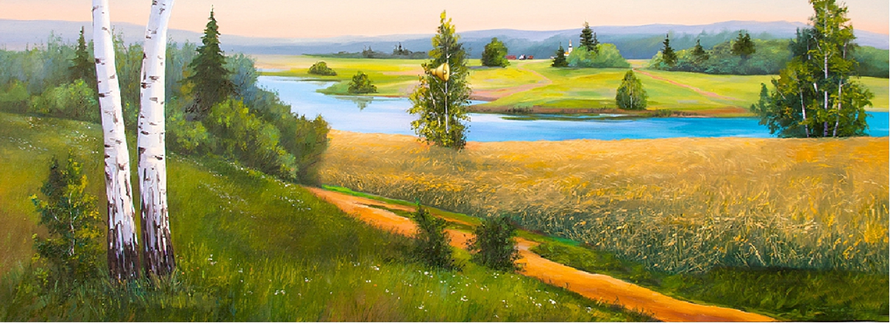
Воспитатель: Уласова Татьяна Владимировна
Паспорт проекта

Вид проекта: информационно-практический
Продолжительность: долгосрочный
Участники проекта: дети старшей группы, воспитатели, родители.

Актуальность
Государственная образовательная стратегия заключается в воспитании гармонично развитой личности. В такой личности объединяются и сочетаются физические, интеллектуальные, эстетические и нравственные основы. Каждое государство, создавая условия для формирования гармоничной личности, в первую очередь воспитывает гражданина. Гражданственность формируется на основе преданности и любви к своему отечеству, своему народу, т.е. на основе патриотизма.
Период дошкольного возраста по своим психологическим характеристикам наиболее благоприятен для воспитания патриотизма, так как дошкольника отличает доверие взрослому, ему присуща подражательность, внушаемость, эмоциональная отзывчивость, искренность чувств. Нужно понимать, что в дошкольном возрасте ни одно нравственное качество не может быть сформировано окончательно. Тем не менее, практически все нравственные качества берут свое начало в дошкольном возрасте. Эмоциональный, когнитивный и деятельностный компоненты, как составляющие такого интегративного качества личности – патриотизм, формируются в процессе ознакомления ребенка с окружающей его социальной и природной средой.

Цель проекта: формирование знаний патриотического характера у детей старшей группы в процессе ознакомления с родным краем.

Задачи проекта:
- Воспитывать любовь к родному краю, умение видеть прекрасное, гордиться им.
- Знакомить детей с символами села (герб, флаг)
- Закрепить знания детей о достопримечательностях села.
- Формировать экологическую культуру у детей, желание принимать участие в мероприятиях по охране окружающей среды.

Предполагаемые результаты
1.Дети усвоят знания о родном селе его улицах, достопримечательностях.
2.Повысится познавательная активность к некоторым историческим сведениям о селе, его традициях.
3.Дети пополнят знания о природных компонентах родного края.
4.Укрепится связь между родителями детьми и педагогами в реализации проекта по патриотическому воспитанию.
Этапы проекта
Этап | Мероприятие | Срок
1-этап | - Сбор и анализ информации по темам;  - создание предметно- развивающей среды;  - приобретение художественной и методической литературы. | октябрь
2-этап | Реализация проекта согласно плану мероприятия с детьми и родителями | октябрь-декабрь
3-этап | Итоговое мероприятие  «Знатоки родного края» | декабрь

Формы взаимодействия с родителями
Срок проведения | Форма работы | Тема
Октябрь | Анкетирование  Наглядная  педагогическая информация  Родительское собрание  Маршрут выходного дня  (Совместная  деятельность детей и родителей)  Консультация | «Патриотическое воспитание дошкольника»  Папка-передвижка  «Воспитание любви к малой Родине»  «Роль семьи в нравственно-патриотическом воспитании ребенка»  «Праздник села»  «Символика родного края»
Ноябрь | Маршрут выходного дня  Наглядная педагогическая информация  Беседы  Оформление альбома (Совместная деятельность детей, родителей и педагогов) | «Достопримечательности села Истье»  Памятка для родителей «Страницы истории родного села»  «По Петрову указу»  «История села»
Декабрь | Консультация  Беседа  Совместное мероприятие | «Природные ресурсы Старожиловского района»  «Знай и люби свой край»  «Знатоки родного края»

Формы и методы реализации проекта

В плане были определены следующие тематические блоки:
– «Моя малая Родина»;
– «История моего села»;
– «Природные ресурсы родного края»
При составлении перспективного плана учитывались педагогические принципы:
– принцип историзма (прошлое – настоящее);
– принцип гуманизации (любовь к близким, к родному городу или селу, к Родине);
– принцип дифференциации (знание о родном городе с учетом возраста ребенка и накопленного им опыта);
– принцип интегративности (сотрудничество с семьей, библиотекой, краеведческим музеем),
– принцип наглядности (пособия, игры, презентации, картинки)
В ходе работы учитывались возрастные особенности детей старшего дошкольного возраста.
Перспективное планирование по формированию знаний патриотического характера у детей старшей группы в процессе ознакомления с родным краем
Срок проведения | Тема недели | Форма работы |  | Тема
Сентябрь «Родное село и его достопримечательности»
1 неделя | «Моя малая Родина» |  | -Вводная беседа  -Занятие  -Чтение художественной литературы о малой Родине  -Фотовыставка  -Дидактические игры  -Игровое упражнение  -Рисование | «Моя малая Родина»  «Мой адрес»  «Моя улица»  «Кто где живет», «Кому письмо», «Радиоэфир».  «Мой домашний адрес», «Я живу на улице…»  «Мой дом»
2 неделя | «Улицы села» |  | -Беседа  -Рассматривание карты схемы села  -Презентация  -Дидактическая игра с использованием презентации  -Сюжетно-ролевая игра  -Рисование | «Улицы села»  «Прогулка по улицам села»  «Назови улицу правильно», «Так ли это»  «Путешествие по карте»  «Это улица моя»
3 неделя | «Достопримечательности села» |  | -Беседа  -Экскурсия  -Рассматривание альбома  -Составление рассказа  -Дидактическая игра  -Рисование  -Сюжетно-ролевая игра | «Достопримечательности села Истье»  «Моя малая Родина село Истье»  «Путешествие по родному краю»  «Что я видел на экскурсии»  «Знатоки», «Лото»  «Что мне больше всего понравилось»  «Путешествие по селу»
4 неделя | «Символы родного края»  (герб, флаг, гимн) |  | -Беседа с презентацией  -Занятие с использованием компьютерной презентации  -Тематическая беседа в уголке  «Патриотического воспитания»  -Дидактические игры  -Аппликация | «Символы родного края»  «Герб, флаг, гимн»  «Символы села», «Что обозначают символы на гербе?»  «Узнай флаг, герб родного края», «Найди и покажи герб села Истье», «Собери герб села», «Кто быстрее соберет»  «Герб села Истье»
Октябрь «Исторические сведения о селе Истье»
1 неделя | «История моего села» |  | -Презентация  -Занятие  -Беседа в краеведческом уголке детского сада  -Лепка  -Выставка детских работ | «Приданье старины глубокой»  «Путешествие на машине времени»  «Посуда из глины»  «Изба»
2 неделя |  |  | -Беседа с презентацией  -Дидактическая игра  -Экскурсия  -Рисование | «Царь Петр I»  «Раньше и теперь»  Краеведческий музей села Истье  «Что мне запомнилось больше всего»
3 неделя |  |  | -Занятие  -Просмотр и обсуждение репортажа о селе Истье  -Презентация  -Оформление фотоальбома  -Сюжетно ролевая игра | «Путешествие на машине времени»  «Точка на карте Истье»  «Виртуальная экскурсия в глубь веков»  «История села»  «Репортаж из родного села»
4 неделя |  |  | -Рассказ воспитателя с презентацией  -Рассматривание альбома  -Беседа  -Рассказы детей (подготовленных с родителями)  -Сюжетно-ролевая игра  -Викторина | «Памятники архитектуры»  «История села»  «День села», «Фестиваль кузнецов»  «Чем запомнился праздник»  «Кузнецы»  «История моего села»
Ноябрь «Природные ресурсы родного края»
1 неделя | «Река Истья» |  | -Беседа  -Экскурсия  -Рассматривание альбомов  -Подвижная игра  -Дидактическая игра  -Сюжетно-ролевая игра  -Рисование | «Красавица река»  реке Истья  «Природа родного края», «Река Истья»  «Ручеек», «Перейди реку»  «Вниз по течению»  «Путешествие по реке Истья»  «На берегу реки»
2 неделя | «Животные родного края» |  | -Занятие с использованием презентации  -Рассматривание альбома  -Игры-перевоплощения  -Дидактические игры  Изготовление коллажа | «Животные родного края»  «Животные наших лесов»  «Узнай по описанию», «Кто где живет», «Кто лишний?»  «Дикие животные родного края»
3 неделя | «Растения родного края занесенные в красную книгу» |  | -Занятие  -Рассматривание альбома  -Тематическая прогулка по экологической тропе детского сада  -Презентация  -Игра-рассуждение  -Дидактические игры | «Ты часть природы»  «Красная книга нашего края»  «Все растения нужны все растения важны»  «Растения нашего края»  «Что было бы если …»  «Собери картинку», «Узнай по описанию», «Покажи и назови»
4 неделя | «Край ты мой любимый» |  | -Изготовление лепбуков  -Выставка детских работ  -Итоговое мероприятие | «Моя малая Родина»  «Природа родного края»  «Вот моя улица, вот мой дом родной»  «Знатоки родного края»

Анализируя результаты данного проекта по формированию знаний патриотического характера, пришли к выводу, что работу в этом направлении необходимо начинать в дошкольном возрасте, а эффективность этого процесса во многом зависит от системности и целенаправленности в работе. Наиболее значимым в нашей работе стало ознакомление детей с региональным компонентом.
По завершению проекта дети значительно расширили знания о своем селе, его достопримечательностях, истории и природных компонентах, что способствовало формированию у детей таких качеств как отзывчивость, любовь и уважение к своей малой Родине. Именно это формирует основы патриотизма у старших дошкольников.

Литература
- Алёшина, Н.В. Патриотическое воспитание дошкольников /Н.В. Алёшина. - М.: ЦГЛ, 2005. - 256 с.
- Андреева, Н.Ф. Планирование работы по патриотическому воспитанию в ДОУ / Н.Ф. Андреева // Управление ДОУ- 2005. - №1 - с.16-24.
- Белая, К.Ю. Система работы с детьми по вопросам патриотического воспитания : из опыта работы по патриотическому воспитанию в ДОУ/ К.Ю. Белая. - М.: Творческий центр Сфера, 1998. - 175 с.
- Государственная программа «Патриотическое воспитание граждан Российской Федерации на 2016–2020 годы».- режим доступа // www.rosvoencentr-rf.ru/obobshchennye-doklady/razrabotka-gpp-2020–2025-iyun-noyabr/utochnennyy-variant-gosprogrammy.php.)
- Маханева М.Д. Нравственно – патриотическое воспитание дошкольников. Управление ДОУ– 2005– №1.

Итоговое мероприятие по проекту «Моё родное село»
«Знатоки родного края»
Цель: закрепить и систематизировать знания детей о родном селе.
Оборудование: Мультимедийный проектор, экран, презентация, карта-схема села, пазлы, шарик-сердце, «указ», кегли, фишки в виде сердец, фотографии села Истье.
Ход мероприятия
Ведущий - Мы рады вас приветствовать в нашем зале. Каждый из нас знает, что любовь к Родине начинается с любви к семье, своей улице, своему селу. А как называется наше село (ответы детей). Наше мероприятие посвящено самому уютному, родному, любимому месту для нас - селу Истье. Какое оно наше село.
Дети встают в круг и передавая шарик-сердце называют прилагательные, характеризующие родной край.
В. - А сейчас мы разделимся на две команды, выберем жури и начнется игра.
Первая команда «Кузнецы»
Вторая команда «Молодцы»
За правильные ответы команде даются сердечки.
Первый конкурс «Назови свой адрес».
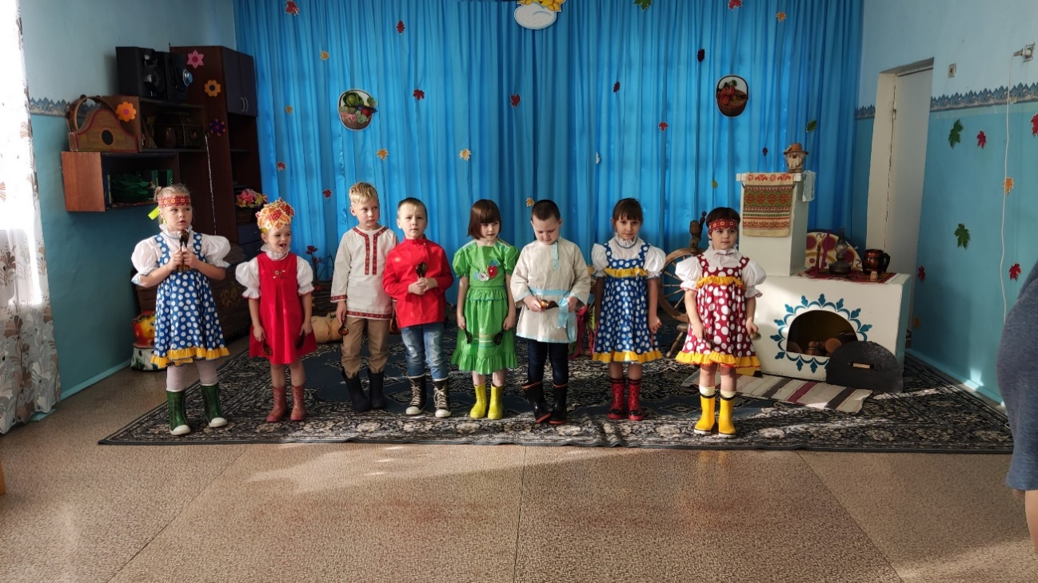
Надо быстро и без ошибочно назвать свой адрес. Жури контролирует правильность выполнения задания.
Второй конкурс «Назови улицу».
Команды называют улицы по очереди. Побеждает та команда, которая назовет больше улиц села.
Третий конкурс «Достопримечательности родного края».
Конкурс с презентацией. Та команда, которая правильно и быстро назовет изображенную на экране достопримечательность, получает сердечко.
Четвертый конкурс капитанов «Экскурсовод».
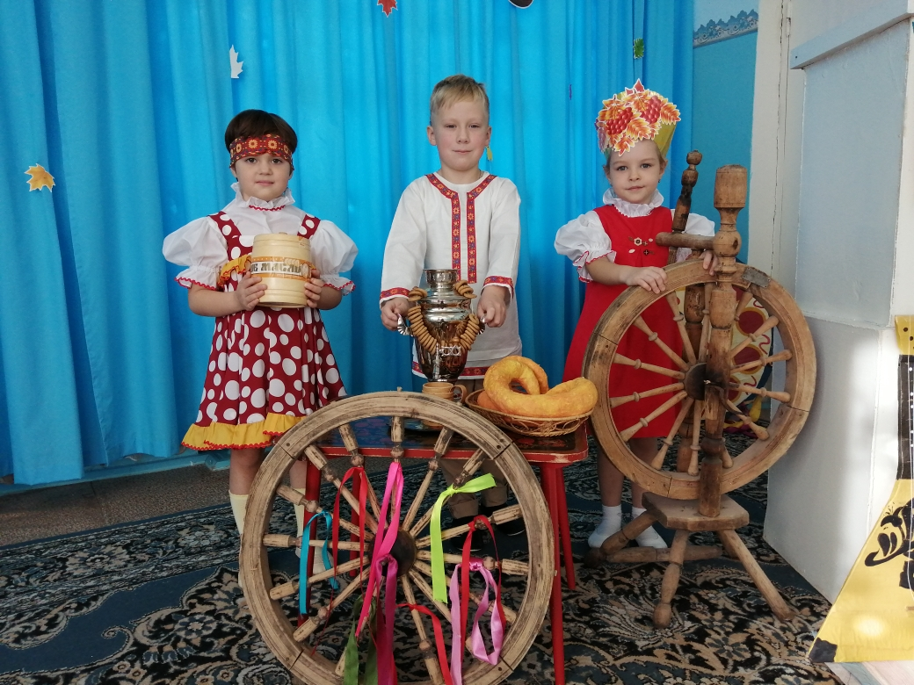
В. - Капитаны должны выбрать фотографию, на которой изображено определенное место села Истье. Их задача составить рассказ об этом месте. Команда может дополнять рассказ.
В. - Каждая населенная местность имеет свою символику. У нашего села тоже есть свой герб.
Пятый конкурс «Собери герб села Истье».
На столе разрезные пазлы на которых изображен герб села Истья. Победит та команда, которая быстрее выполнит задание. Затем команда должна объяснить значения символов на гербе.
В. - Ребята кто является основателем села Истья (ответы детей). По указу Петра I был построен завод, а затем и наше село. Попробуйте доставить этот указ.
Шестой конкурс. Эстафета «Указ Петра I».
Каждой команде дается письмо, которое они должны передавать друг другу. Последний игрок относит письмо члену жури. Чей указ быстрее придет та команда получает сердечко.
В. - Издавна люди писали стихи о родном крае, пословицы и поговорки. Мы сейчас проверим знают ли наши дети пословицы о своей малой родине. За каждый правильный ответ команды получает по сердечку.
1.Береги землю родимую, как мать любимую.
2. О тех и радио вещает, кто Родину защищает.
3. Для Родины своей ни сил, ни жизни не жалей.
4. Родная сторона — мать, а чужая — мачеха.
5. Если дружба велика, будет Родина крепка.
6. Нет ничего на свете краше, чем Родина наша.
7. Родина — мать, умей за нее постоять.
8. Человек без Родины, что соловей без песни.
9. Где кто родится, там и пригодится.
10. В своём доме и стены помогают.
В. - Природа нашего края красива и не повторима. Презентация «Природа нашего села». Какая река протекает в нашем селе? Куда она впадает? (ответы детей). А сейчас посмотрим знают ли дети животных нашего края.
Седьмой конкурс. «Загадки о животных».
Воспитатель загадывает загадки о животных. На экране появляется картинка, только после правильного ответа.
В. - Пора подводить итоги.
Жури подсчитывает сколько каждая команда набрала сердечек во всех конкурсах.
Как много сердечек вы получили за знания своей малой Родины. А как мы ей гордимся, любим и уважаем мы узнаем в последнем конкурсе «Я люблю и горжусь селом Истье, потому что…». В этом конкурсе участвуют дети и родители.
Мы надеемся, что мы зажгли искорку любви к родному краю в каждом сердце. Любите, гордитесь, уважайте свою малую Родину, старайтесь сделать ее краше.

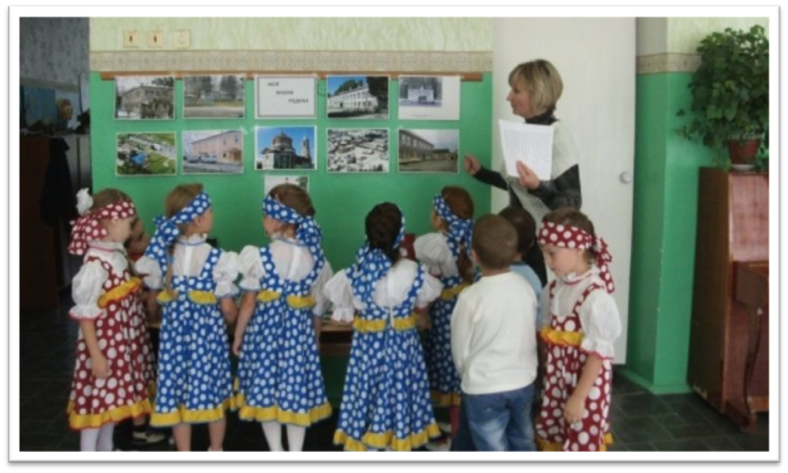

Фотоотчёт 